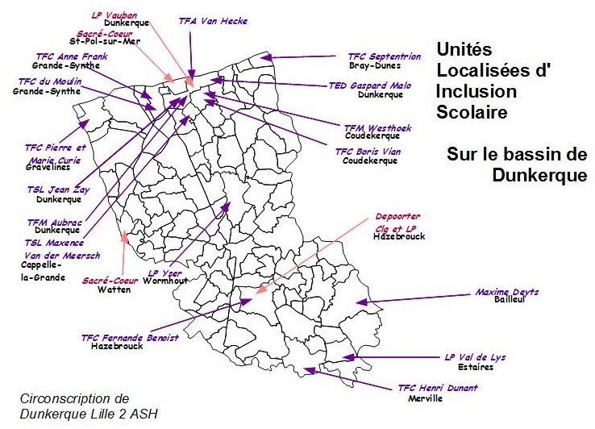
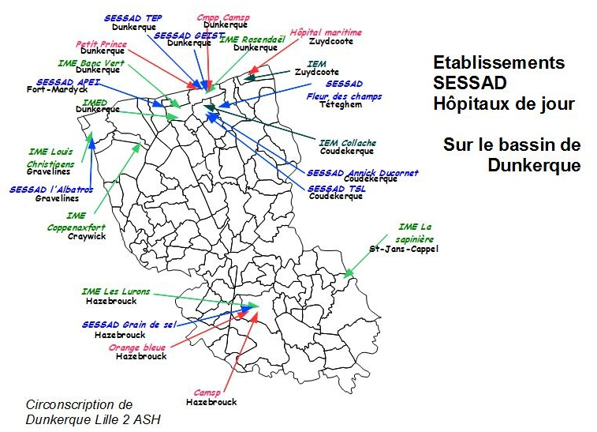
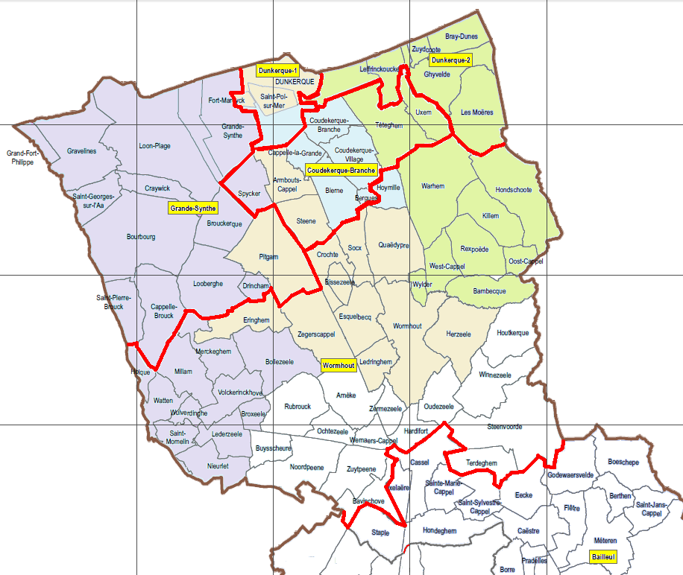
Les différents partenaires
- La MDPH (Maison Départementale des Personnes Handicapées), 30, rue Lhermitte 59140 DUNKERQUE Coordonnées : 0359737373 mdph@cg59.fr
Plateforme téléphonique « Aide Handicap Ecole » 0810555500
Enseignants référents :
Mme Bellet 0634441551 ens.ref.braydunes@ac-lille.fr
Mme Dehuyser 0612513078 ens.ref.coudekerquebranche@ac-lille.fr
- Les ULIS-Ecole de la circonscription.
ULIS de l’école QUENEAU : Mme Vuylsteke
ULIS de l’école BRASSENS : Mme Fouque
ULIS de l’école COORNAERT : Mme Gilles
ULIS de l’école JAURES : Mme Plancke
ULIS de l’école LEPRETRE : Mme Lesaffre
- Les ULIS du bassin de Dunkerque

- Les services de santé scolaire
Centre de Médecine Scolaire : 03 28 61 08 90
Dr Lepoutre anne-sophie.foulon@ac-lille.fr
cms-coudekerque@ac-lille.fr
Infirmières scolaires
Collège Westhoek : Mme Derkel 06 03 56 92 01
Collège Boris Vian : Mme Duforet 06 80 17 30 99
Collège Jules Ferry : Mme Cerri
Collège Lamartine : Mme Monté
Collège Van Der Meersch : Mme Wissocq
Collège Looweg : Mme Dumoulin 03 28 62 10 00
- Les structures et dispositifs spécialisés
Collège West Hoek : ULIS TFM
Collège Boris Vian : ULIS TFC, EGPA
Collège Van Der Meersch : ULIS TSL
Collège Looweg : EGPA
- Etablissements spécialisés et services de soin :

CAMSP (0/6 ans) et CMPP (3/18 ans) : 28 Rue Aristide Bourel Dunkerque 03 28 59 22 42
CMP Grimm : 50 avenue des Bains Dunkerque 03 59 11 80 23
CMP Till l’Espiègle : 4 rue de l’Hôtel de Ville Bergues 03 28 43 82 89
CMP Grapelli : 13 rue Denis Papain Grande Synthe 03 59 11 80 17
CMP Les Pêcheurs d’histoire : 3H route du pont de Pierre Gravelines 03 59 11 80 13
CMP Il était une fois : 50 avenue des Bains 03 59 11 80 24
Hôpital de jour « Le petit Prince » : 1 ter bd de la République FR Mitterand
59240 Dunkerque 03 59 11 80 26

- UTPAS Bergues Coudekerque 10 Place de la Convention BP 69 59412 Coudekerque Branche 03 59 73 46 00

- UTPAS Dunkerque- Est / Hondschoote 55 rue Jules Guesde BP 17 59946 Dunkerque Cedex 03 59 73 47 20

- UTPAS Dunkerque/Wormhout 325-327 Rue de la République BP 40001 59430 Saint Pol sur Mer 03 59 73 40 59

- UTPAS Gravelines/ Bourbourg Boulevard de l’Europe 59820 Gravelines 03 59 73 46 50

